**Procesamiento de imágenes médicas**

**Programa de Bioingeniería**

**Universidad de Antioquia**

Medellín, 17 de abril de 2024

**TALLER UNIDAD 3 – NEUROIMAGEN**

**Objetivo**

Aplicar los conocimientos teóricos y prácticos vistos durante la unidad en el desarrollo del paradigma de adquisición y el post-procesamiento de un estudio funcional.

**Introducción**

La resonancia magnética funcional (RMf) es una poderosa herramienta de investigación en neurociencias y de diagnóstico médico, utilizada para localizar áreas cerebrales relacionadas con funciones especializadas como la motricidad, la sensorialidad, el lenguaje, la audición, la visión y otros procesos cognitivos más complejos como la memoria y el procesamiento emocional, tanto en cerebros normales como en patológicos.

Un estudio de RMf requiere de la coordinación entre la adquisición de cada secuencia con la administración del paradigma de activación. Los experimentos son programados y presentados al paciente utilizando una pantalla que se proyecta por medio de un espejo ubicado sobre la antena de cráneo (Figura 1). Para garantizar la correcta ejecución de la actividad, el paciente debe preparase antes del examen con la tarea que debe realizar.

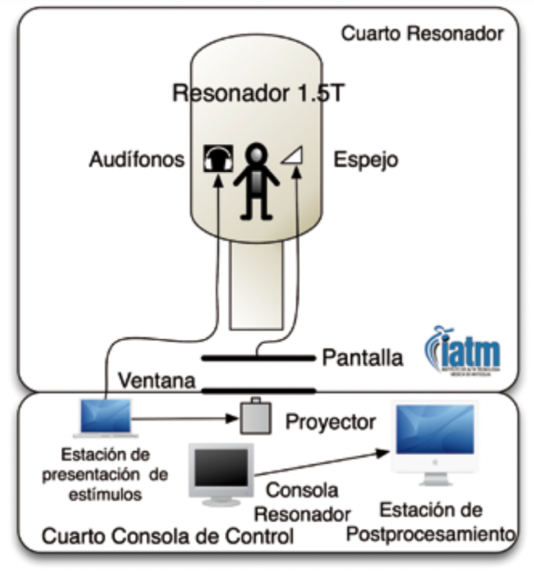

Figura 1. Logística y equipo de trabajo para RMf. Tomado de: <https://www.researchgate.net/publication/232715334_Introduccion_practica_a_la_resonancia_magnetica_funcional_cerebral_RMF>.

**Diseño de paradigmas**

Los paradigmas son los experimentos de estimulación cerebral creados para superar la baja señal-ruido obtenida de una sola respuesta hemodinámica y activar sólo las zonas elocuentes relacionadas (motor mano, audición, lenguaje, etc.). Existen dos tipos de diseño de paradigmas: en bloques y relacionados a eventos. De estos, el diseño en bloques es el más usado en clínica, por su sencillez y gran poder estadístico. En este diseño es necesario repetir múltiples veces los estímulos durante una adquisición para lograr una señal BOLD amplificada. En la práctica, un paradigma consiste en presentar una o más condiciones alternadamente, durante períodos iguales (llamados bloques), a medida que se adquieren múltiples volúmenes de todo el cerebro (Figura 2).

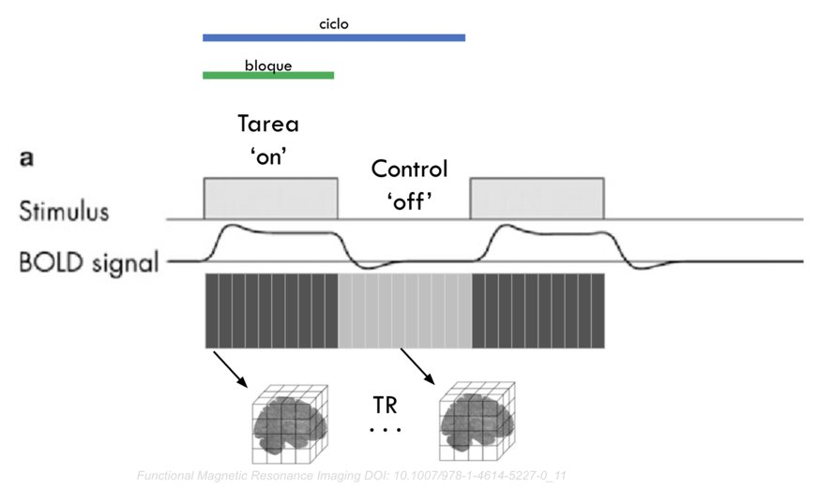

Figura 2. Diseño de paradigmas en blosques.

Las condiciones presentadas durante los bloques dependen del proceso cognitivo o área elocuente que sea de interés para el diseñador del paradigma. Como se vio anteriormente, si las áreas de interés son las relacionadas con el lenguaje (Broca y Wernicke), se presentan estímulos como, completar frases – visualizar caracteres, completar frases – visualizar caracteres, y así sucesivamente durante la cantidad de bloques previamente definidos.

**Paradigma de memoria – recorrido por un camino conocido**

En pacientes con epilepsia de lóbulo temporal (TLE por sus siglas en inglés) la comorbilidad cognitiva más importante es el deterioro de la memoria episódica. El hipocampo juega un papel importante en la generación y propagación de las convulsiones del lóbulo temporal, y también es una estructura fundamental que sirve en la memoria a largo plazo, incluida la memoria episódica.

La RMf se ha utilizado para estudiar la localización y la lateralización funcional de estructuras críticas involucradas en tareas de memoria. El estudio también es útil en la predicción del rendimiento de la memoria postoperatoria.

Uno de los paradigmas más recomendados para obtener activaciones en hipocampo es el llamado recorrido por un camino conocido. Este consiste en pedirle al paciente que recuerde un camino conocido que realice frecuentemente, por ej: de la casa al trabajo. El camino debe dividirse en varias etapas (tantas como los bloques que se quieran realizar), y en cada bloque de estímulo se le pide que recuerde la ruta hasta esta etapa. En el bloque de condición off incluye el conteo de números (1, 3, 5 o 2, 4, 6, etc.). La figura 3 muestra el diseño del paradigma y la figura 4 un ejemplo de la división del camino y las activaciones que se pueden obtener con la ejecución de esta tarea.

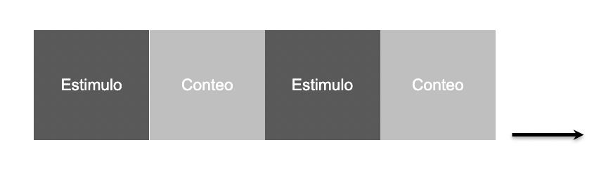

Figura 3. Diseño del paradigma de recorrido por un camino conocido. El paradigma consiste de 10 bloques condición on - condición off.

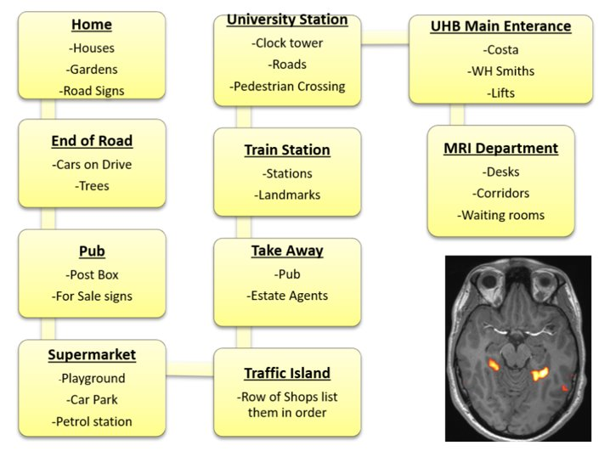

Figura 4. Ejemplo del recorrido y activaciones esperadas.

En muchas ocasiones es necesario el uso de una máscara que nos permitan restringir la búsqueda de activaciones hacía una región de interés.

**Lecturas recomendadas**

* Artículo RMf en memoria:

<https://www.frontiersin.org/articles/10.3389/fneur.2019.01354/full>

* Tutorial psychopy:

<https://www.google.com/search?q=tutorial+psychopy&rlz=1C5GCEM_en&oq=tutorial+psychopy&aqs=chrome..69i57j0i19i22i30l6.4103j0j7&sourceid=chrome&ie=UTF-8#fpstate=ive&vld=cid:2a939127,vid:VV6qhuQgsiI>

* Uso del comando flirt

<https://fsl.fmrib.ox.ac.uk/fsl/fslwiki/FLIRT/UserGuide>

**Desarrollo del taller**

1. Diseñar y crear un paradigma utilizando el software psychopy que permita activar áreas relacionadas con la memoria (Valor: 1.5)

* Revisar el archivo: sub-PIL054_task-memoriaautobiografica_bold.nii.gz el cual fue adquirido utilizando el paradigma de recorrido por un camino conocido.
* Identificar parámetros como: número de volúmenes adquiridos, tiempo de repetición (TR).
* Crear las dos condiciones: bloque on y bloque off para crear el experimento.
* Describir cómo debe realizarse el entrenamiento del paciente para esta tarea.

1. Realizar el flujo de procesamiento para obtener las activaciones funcionales utilizando el software FSL (Valor: 1.0).

* Tener en cuenta los pasos vistos con el estudio de lenguaje, que la imagen T1 esté previamente recortada y con la extracción del cerebro.
* Obtener las activaciones registradas al espacio MNI estructural (revisar Guía_FSL.docx)

1. Registrar las activaciones obtenidas a la imagen anatómica del paciente.

* Dentro de la carpeta con los resultados que genera FSL, se encuentran las matrices de transformación (archivo.mat) entre los diferentes espacios que se realizaron durante el procesamiento (Figura 5) (Valor: 0.5).

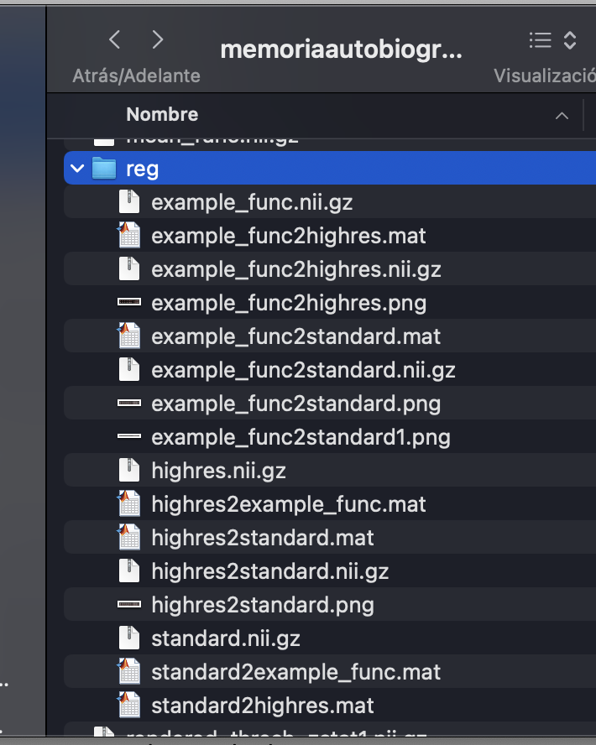

Figura 5. Archivos de transformación.

* Para realizar el registro de las activaciones en la imagen estructural del espacio estándar (archivo thresh_zstat1.nii.gz obtenido en el punto 3) al espacio de la imagen estructural del paciente utilice el comando *flirt* de FSL:

flirt -ref <highres.nii.gz> -in < thresh_zstat1.nii.gz > -applyxfm –init <standard2highres.mat> -out <thresh_zstat1_reg>

* Visualizar la imagen T1 del paciente y sobreponer las activaciones utilizando el visor de *fsleyes*

1. Interpretar los resultados observados (Valor: 0.5).
2. Utilizar una máscara para buscar activaciones en áreas más específicas relacionadas con la memoria (Valor 1.0).

* Revisar la opción *Pre-threshold masking* en la pestaña de Post-stats. Tenga en cuenta que la máscara debe registrarse previamente en el espacio funcional del paciente (aplicar el comando flirt del espacio estándar al del paciente).
* Obtener las activaciones, registrarlas al espacio T1 estándar y luego al espacio del paciente.
* Visualizar las activaciones con *fsleyes*.

1. Realice conclusiones (Valor 0.5).

Entrega

1. Documento word con el desarrollo de cada uno de los puntos (agregar screeshots o imágenes de los resultados).
2. Archivo del paradigma de psychopy (ejecutable o enlace web).
3. Arhivos .feat de ambos flujos.

Fecha de entrega: viernes 3 de Mayo de 2024.